[](http://www.halbrend.no/files/2011/09/l-logo_halbrend_skule-c.jpg)**Arbeidsplan for 7.steget**

**Veke 6**

**Namn:____________________**

|  |  |  |  |  |  |
| --- | --- | --- | --- | --- | --- |
| **7A** | **Måndag** | **Tysdag** | **Onsdag** | **Torsdag** | **Fredag** |
| **1** | Norsk | Krle | **KINOBESØK** | Norsk | **Halvårsprøve i** |
| **2** | Musikk | Kroppsøving | **I** | Matematikk | **Matematikk** |
| **3** | Naturfag | Norsk | **FØRDEHUSET** | Naturfag | KH-teikning |
| **4** | Engelsk | Naturfag | Matematikk | Musikk | Samfunnsfag |
| **5** | Fysak | Engelsk |  | Kunst og | Engelsk |
| **6** | Matematikk | Samfunnsfag |  | handverk | Krle / kl.time |

|  |  |  |  |  |  |
| --- | --- | --- | --- | --- | --- |
| **7B** | **Måndag** | **Tysdag** | **Onsdag** | **Torsdag** | **Fredag** |
| **1** | Krle | Matematikk | **KINOBESØK** | Norsk | **Halvårsprøve i** |
| **2** | Matematikk | Samf.fag | **I** | Musikk | **Matematikk** |
| **3** | Naturfag | Norsk | **FØRDEHUSET** | Matematikk | KH-teikning |
| **4** | Norsk | Kroppsøving | Naturfag | Naturfag | Engelsk |
| **5** | Engelsk | Engelsk |  | Kunst og  Handverk | Fysak |
| **6** | Samf.fag | Musikk |  | Krle / kl.time |



**Info til heimen:**

* Hugs å ta med utstyr til kroppsøvingstimane.
* Vi får i år delta på **«Den store skulekinodagen»,** og skal sjå filmen **FREMAD** i Førdehuset onsdag 10.02.21. Vi går til og frå, så gode sko og klede etter veret er viktig.
* Denne veka skal vi fordjupe oss om **Samane.** Vi skal bruke ulike digitale ressursar som Salaby, Elevkanalen og Cappelen sine ressurssider. Det er veldig bra viss elevane kan ta med headset / øyrepropper (med leidning)
* Fredag skal vi ha halvårsprøve i matematikk. Denne vert gjennomført digitalt.

**Lekseplan**

|  |  |  |  |
| --- | --- | --- | --- |
| **Til tysdag:** | **Utfordring 1:** | **Utfordring 2:** | |
| **Matte** | Gjer **mattedrillen** + 20 min **smartøving. Hugs å bruk kladdeboka!** | | |
| **Engelsk 7a** | Les høgt til ein vaksen heime frå «The ravens swoop over» til «The twits are turned upside down». Bruk gloselista.  Les «Apene flykter» i det norske heftet. | Les høgt til ein vaksen heime frå «The ravens swoop over» til «The monkey escape». Bruk gloselista. Fortel på engelsk eit samandrag av det du las. | |
| **Samf.fag 7b** | [**www.salaby.no**](http://www.salaby.no) Finn «Samefolkets dag» (under 5.-7.steg). Les og lytt til «Samefolkets dag», «Les om språk og historie» og lytt og sjå filmen «Samisk historie».  Skriv 10 setningar om det du har lært i skriveboka di. Lag fin overskrift. | | |
| **Til onsdag:** | **Utfordring 1:** | **Utfordring 2:** | |
| **Norsk** | [**www.salaby.no**](http://www.salaby.no) **-**Samefolkets dag – Diktet **«Guldnasas».** Les og lytt og skriv til slutt diktet på norsk inn i **Forfattarboka** di så fint du kan. | | |
| **Matte** | 30 min **smartøving. Hugs å bruk kladdeboka!** | | |
| **Engelsk 7b** | Les høgt til ein vaksen heime frå «The ravens swoop over» til «The twits are turned upside down». Bruk gloselista.  Les «Apene flykter» i det norske heftet. | | Les høgt til ein vaksen heime frå «The ravens swoop over» til «The monkey escape». Bruk gloselista. Fortel på engelsk eit samandrag av det du las. |
| **Samf.fag 7a** | [**www.salaby.no**](http://www.salaby.no) Finn «Samefolkets dag» (under 5.-7.steg). Les og lytt til «Samefolkets dag», «Les om språk og historie» og lytt og sjå filmen «Samisk historie».  Skriv 10 setningar om det du har lært i skriveboka di. Lag fin overskrift. | | |
| **Til torsdag:** | **Utfordring 1:** | **Utfordring 2:** | |
| **Norsk** | **Zeppelin lesebok:** Les diktet Mu ahkku / Mi bestemor side 114 – 115. Gjer oppg. 18 side 115 | **Zeppelin lesebok:** Les diktet Mu ahkku / Mi bestemor side 114 – 115. Gjer oppg. 18 og 19 side 115 | |
| **Matte** | 30 min **smartøving. Hugs å bruk kladdeboka!** | | |
| **Vekelekse:** | **Powerpointen om eigenvurdering før utviklingssamtalen må vere ferdig. Den ligg i teams, norskrommet, under oppgåver** | | |
| **Til fredag:** | **Utfordring 1:** | **Utfordring 2:** | |
| **Norsk** | **LÆR ØVEORDA**  **Skriv ei setning med kvart ord, der du forklarer kva ordet betyr. Skriv setningane i One Note, norsk** | | |
| **Matte** | 30 min **smartøving. Hugs å bruk kladdeboka!** | | |
| **Engelsk** | Gjer ferdig bokrapporten om The Twits som du starta på skulen. Den ligg i klassenotatboka i one-note. | | |

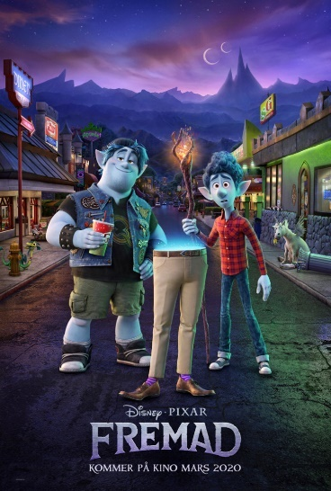

**Sosiale mål denne veka:**

|  |
| --- |
| * Leike og drive med aktivitetar i tråd med smittereglane * Bidra i diskusjonar og samtalar– seie frå om kva du meiner * Ha god oppførsel når vi er på kinobesøk |

**Faglege mål denne veka:**

|  |  |
| --- | --- |
| **Norsk:** | * Få nye kunnskapar om språket til samane * Lære om kulturen, historia og språket til samane * Kunne forklare kva omgrepet «fornorsking» vil seie. |
| **Matematikk:** | * Eige målark er levert ut |
| **Engelsk:** | * Les og forstå hovudinnhaldet i ei engelsk bok |
| **Samf.fag:** | * Lære om samisk kultur og tradisjon |
| **Naturfag:** | * Vite kva sansar vi har * Kunne forklare korleis vi høyrer lydar * Vite kva dei fem hovudsmakane er, og kvifor vi har dei |
| **Kr.øving:** |  |
| **Musikk:** | * Kunne gje døme på samisk musikk i ulik sjanger. |

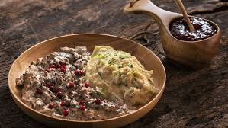

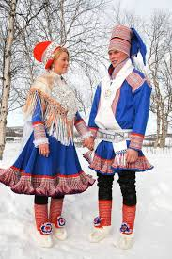**Øveord i norsk**

|  |  |
| --- | --- |
| nasjonaldag | kufte |
| lavvo | skallar |
| skinn | runebomme |
| gevir | joik |

**Mattedrill**

|  |
| --- |
| **1) 56,3 • 2,91 =** |
| **2)  27,4 • 72 =** |
| **3)  372,4 :12 =** |
| **4)  286,8 : 6 =** |

